Hrvatski jezik – nastava na daljinu
Autorica: Vesna Samardžić

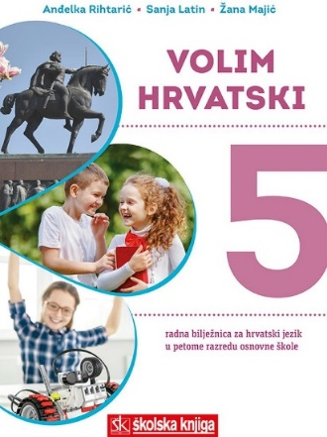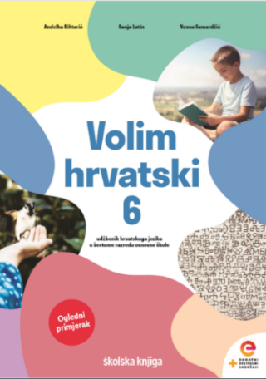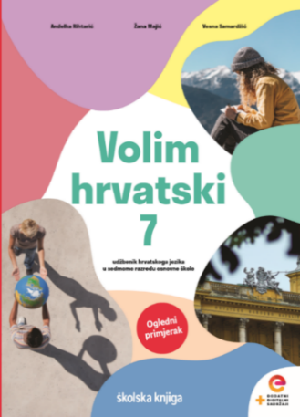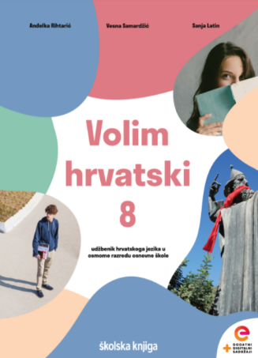

BROJ SATI NASTAVE: 2

NASTAVNA JEDINICA: Subjektna rečenica

ODGOJNO-OBRAZOVNI ISHODI

Nakon današnjega sata moći ćeš:

- objašnjavati složene rečenice s obzirom na broj predikata i s obzirom na vrstu sklapanja surečenica
- uočavati i prepoznavati subjektne rečenice
- objašnjavati značenje nepoznatih riječi služeći se različitim izvorima: živa riječ, narodna i školska knjižnica, internet
- organizirati i objedinjavati važne podatke iz čitanoga teksta u sažetak
- stvarati vizualne prikaze (npr. plakate), grafičke organizatore (npr. Vennov dijagram, strukturirane mape) sintetizirati sadržaj pročitanoga teksta
- pristupati temi s istraživačkoga, problemskog i kritičkog gledišta te nuditi moguća rješenja
- istraživati temu uzimajući u obzir različite dokaze, primjere i iskustva
jasno izražavati stav i oblikovati temu iznoseći predodžbe, misli, znanja, asocijacije, stavove, prosudbe, iskustva i osjećaje.

OPIS AKTIVNOSTI

- aktivnost

Na 81. str. u udžbeniku nalazi se nastavna jedinica Subjektna rečenica.
Na sljedećoj poveznici pogledaj i prouči interaktivnu prezentaciju:

https://view.genial.ly/5e8344284caf4f1862bb3fb2/presentation-subjektna-recenica

Uz pomoć prezentacije i udžbenika izradi bilješke.

- aktivnost
Još jednom provjeri svoje bilješke. Usporedi svoje bilješke s planom ploče i po potrebi ih dopuni.

PLAN PLOČE

Subjektna rečenica
zavisna je surečenica uvrštena u glavnu na mjesto subjekta
P P
Tko moli,| prima.

zavisna surečenica glavna surečenica

uvrštena je u glavnu surečenicu nije izrečen subjekt
na mjesto subjekta

- subjektna rečenica – zavisnosložena rečenica u kojoj je zavisna surečenica uvrštena u glavnu surečenicu na mjesto subjekta

Z G
Tko ima ljubavi u srcu, uvijek može nešto darovati.

S P
preoblika: Dobar čovjek uvijek može nešto darovati.

preoblikom zavisne surečenice dobili smo imensku riječ koja vrši službu subjekta u rečenici

- najčešće vezničke riječi u subjektnim rečenicama:
- odnosne zamjenice: Koji uporno traži, naći će.
Njemu je jasno što mi želimo.
- prilozi: Neka bude kako si ti rekao.
- veznik da: Zna se da je ona strpljiva.

- subjektne su rečenice često u inverziji i zarez se u inverziji uvijek piše:
Tko je otvoren, prihvaća sve ljude.

- pri uobičajenome poretku surečenica zarez se ne piše:
Sve ljude prihvaća tko je otvoren.

- aktivnost

Izradi plakat na kojemu ćeš prikazati najvažnije podatke o subjektnoj rečenici. Osmisli i nekoliko primjera. Svoj plakat možeš izraditi u nekome digitalnom alatu (Canva).

- aktivnost

Riješi zadatke u radnoj bilježnici Subjektna rečenica (95. – 97. str.).

- aktivnost

Rješavanjem kviza u rubrici Volim hrvatski u digitalnome udžbeniku provjeri svoje znanje o subjektnoj rečenici.
https://www.e-sfera.hr/dodatni-digitalni-sadrzaji/c90f7f69-6dbc-4e55-a33b-212a871926ae/

- aktivnost
Riješi kviz koji se nalazi na sljedećoj poveznici:

https://view.genial.ly/5e8201d1aafed90da9c2087b/game-subjektna-recenica

- aktivnost
Na poveznici
https://www.e-sfera.hr/dodatni-digitalni-sadrzaji/c90f7f69-6dbc-4e55-a33b-212a871926ae/
u rubrici Istražujem i otkrivam odaberi jedan zadatak i riješi ga.

- aktivnost
Za ponavljanje nastavne jedinice pogledaj karticu ponavljalicu koja se nalazi na sljedećoj poveznici:
https://view.genial.ly/5e84c76959ee3c0df4ee8e9f/game-action-subjektna-recenica-kartica

- aktivnost
Nakon što si riješio sve zadatke, procijeni koliko si naučio.

